Claude Jacquet

Joyce et Rabelais
Aspects de la création verbale dans Finnegans Wake
Notes de l’éditeur électronique :
Nous avons voulu laisser intact ce travail pionnier. Danis Rose a fait paraître une liste de correction dans A Wake Newslitter, décembre l976, New Series vol. XIII, n.6.
La critique joycienne, malgré sa richesse, n’a pas encore épuisé la densité et le mystère de l’œuvre. Jusqu’ici les chercheurs se sont surtout consacrés a des exégèses ou à des études biographiques. Le travail de Richard Ellmann est à la fois une vie de Joyce et une analyse de l’œuvre en progrès. Les premiers critiques, jusqu’aux années cinquante, s’efforcent surtout de décrypter les livres. Ce travail analytique se poursuit dans diverses revues, en particulier A Wake Newslitter, qui s’emploie à rendre compte de la richesse allusive de Finnegans Wake. Clive Hart et Bernard Benstock explorent Finnegans Wake dans une perspective structuraliste. En France, J.-J. Mayoux définit la nature de l’imagination de Joyce, Hélène Cixous les relations entre l’artiste et le livre.
Mais les études de genèse selon une approche linguistique de Finnegans Wake sont encore peu nombreuses. II existe des index du vocabulaire pour les principales œuvres de Joyce, et des lexiques sont consacrés à l’allemand ou au gaëlique dans Finnegans Wake. Les études entreprises par Umberto Eco, Michel Butor, Jean Paris, sont surtout théoriques. Comme le remarque Hélène Cixous « II existe un domaine à peine exploré qui pourtant est le plus vaste : C’est celui des brouillons, des carnets, des premières versions ». Les collections de Joyceana conservées au British Museum n’ont pas encore été étudiées dans leur totalité. Un pas important a été accompli avec l’édition du schéma original de Finnegans Wake, et l’un des cinquante carnets de travail pour Finnegans Wake de l’Université de Buffalo a été publié par Thomas Connolly. Mais de nombreux documents restent encore à découvrir, qui sont autant de clés pour l’atelier de l’artiste.
Nous voudrions, à partir d’une liste de mots contenue dans l’un de ces carnets, tenter de dégager certains éléments qui pourraient éclaircir le processus de la création verbale chez Joyce. Seuls des sondages de cette sorte, dans des domaines variés et précis, permettront de réunir les matériaux susceptibles de fonder une synthèse.
Les notes qui nous intéressent occupent les pages 76 à 82 d’un carnet conservé à Buffalo, où Peter Spielberg pense reconnaître l’écriture de Joyce. II est sans titre, et Peter Spielberg lui a attribué dans son catalogue la cote VI.B.45. Les notes, au crayon noir, au crayon bleu et à l’encre verte, sont pour la plupart des notes de lecture. Outre celles précédées de la rubrique Rabelais, et qui font l’objet de notre étude, on en relève d’autres concernant Temora (l763), de James Macpherson, et les œuvres de Confucius.
Joyce disait ignorer à peu près ces deux maîtres du jeu verbal, l’Anglais Lewis Carroll, qui fait exposer par Humpty Dumpty sa théorie des « mots-valises » dans A Travers le Miroir, et Rabelais. Les allusions à Lewis Carroll et à son personnage sont cependant nombreuses dans Finnegans Wake. Pour ce qui est de Rabelais, Joyce écrivait a Harriet Shaw Weaver, le 3l mai l927 : « Mais je (ne l') ai jamais lu […] non plus, bien que personne ne veuille le croire ».
Le manuscrit est difficile à déchiffrer. On penserait, à première vue, avec Peter Spielberg, que les notes ont été prises au cours d’une lecture de Rabelais. La lettre citée plus haut pourrait refléter ce goût de la mystification si fréquent chez Joyce. On ne trouve dans sa bibliothèque personnelle, conservée à Buffalo, qu’une édition de Rabelais en anglais. Mais cette collection, qui comporte environ cinq cents volumes retrouvés par les amis de Joyce, ne saurait rendre compte de toutes ses lectures.
II est possible de repérer dans l’oeuvre de Rabelais bon nombre des mots transcrits dans le carnet. Certains cependant n’y figurent pas. Par ailleurs, la liste étant composée de mots rares, archaïques, d’origine dialectale ou étrangère, ou encore forgés par Rabelais lui-même ou par ses prédécesseurs, on ne peut se dispenser de recourir à un dictionnaire comme celui de Edmond Huguet. De nombreux termes restent cependant indéchiffrables ou inexplicables. De là cette hypothèse : faute de s’être initié à la langue de Rabelais dans le texte même, Joyce a-t-il eu recours à un ouvrage de critique ? L’ouvrage de L. Sainéan, La langue de Rabelais, nous est alors apparu comme une source précieuse de renseignements. Surtout, il s’avéra bientôt que les notes du carnet suivaient exactement l’ordre du texte.
Ces notes ont donc été tirées d’un ouvrage de référence, ce qui est conforme aux méthodes de Joyce, qui, nous semble-t-il, utilisait volontiers annuaires, livres de vocabulaire ou dictionnaires. La confrontation du carnet et de l’ouvrage de Sainéan ne laisse subsister aucun doute : ce n’est pas dans Rabelais, mais bien dans Sainéan et en suivant l’ordre du texte, que Joyce a relevé ces mots. C’est d’ailleurs ce qu’il nous invitait à penser lui-même, dans la lettre citée plus haut : « J’ai lu quelques chapitres d’un livre intitulé La langue de Rabelais ».
L’ouvrage de Sainéan, publié en l922, se présente comme une étude de la philologie rabelaisienne et de ses liens avec l’histoire de la civilisation du xvi^{e} siècle. Le premier volume est consacré à l’étude des caractères saillants de la société française a l’époque de la Renaissance, et le deuxième plus spécialement aux éléments constitutifs du lexique.
On trouvera plus loin un tableau qui met en regard la liste contenue dans le carnet, les références correspondantes de Sainéan, et l’utilisation de ces mots dans Finnegans Wake. La datation établie par P. Spielberg, qui situe la rédaction de ces notes vers l922-38, est confirmée par nos recherches. Par ailleurs, il n’y a pas de raison de douter que l’écriture ne soit celle de Joyce lui-même.
Dans le verbier qui suit, les mots du carnet occupent la première colonne. Nous leur avons donné un numéro, indiqué entre crochets, pour faciliter les références. Les abréviations BR et BV indiquent qu’un mot a été barré au crayon rouge ou vert. On trouvera dans la troisième colonne le passage correspondant de Sainéan, et dans les dernières l’utilisation faite par Joyce de ces notes dans le texte définitif de Finnegans Wake. Le signe () indique une lecture douteuse, (( )) une lecture très douteuse, (+) un mot illisible.
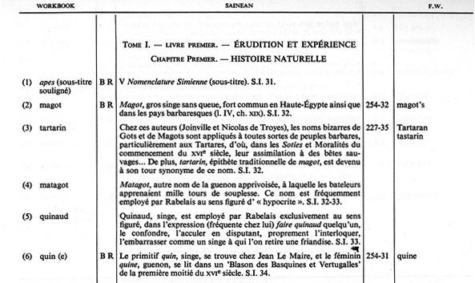
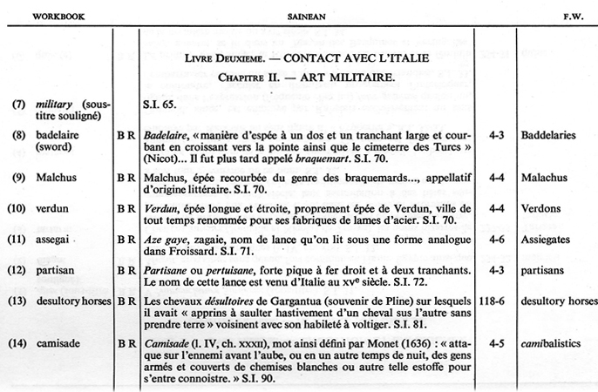
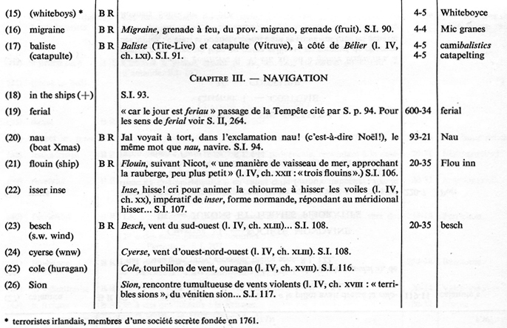
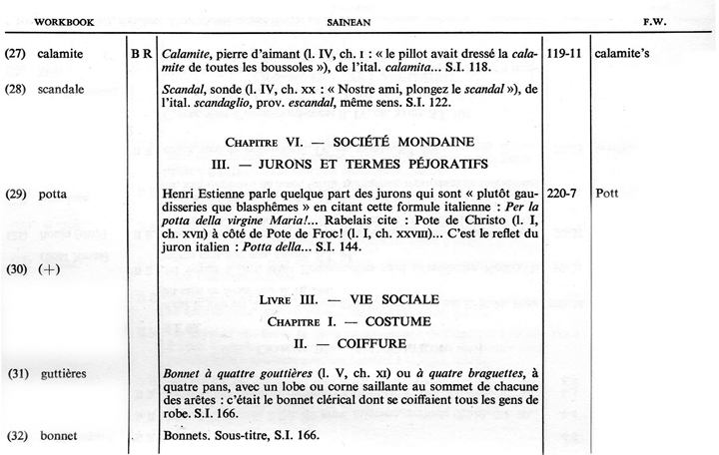
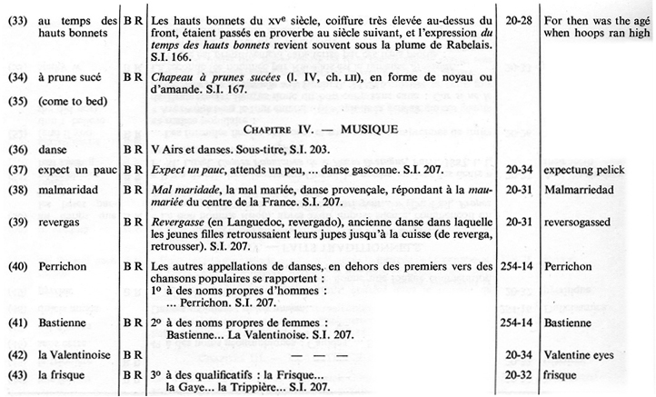
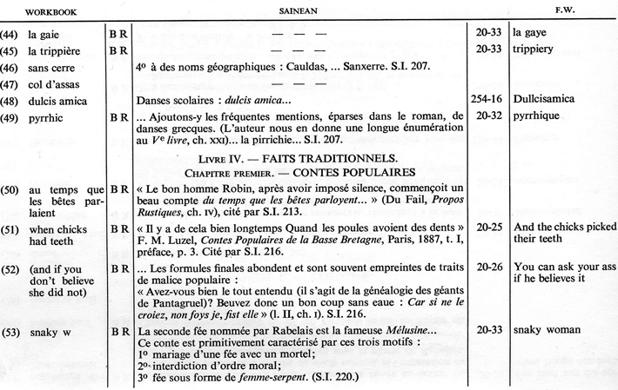
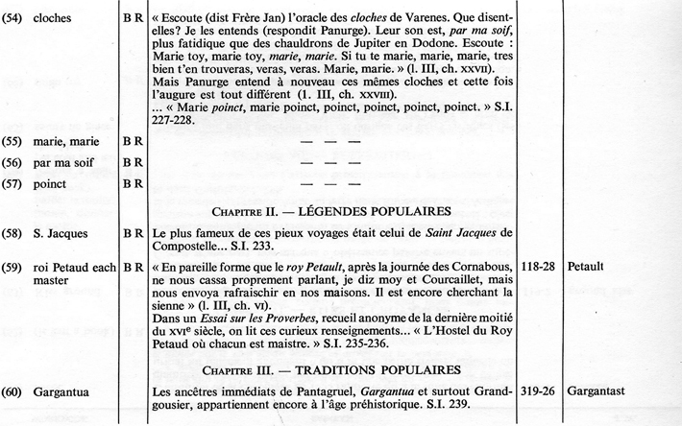
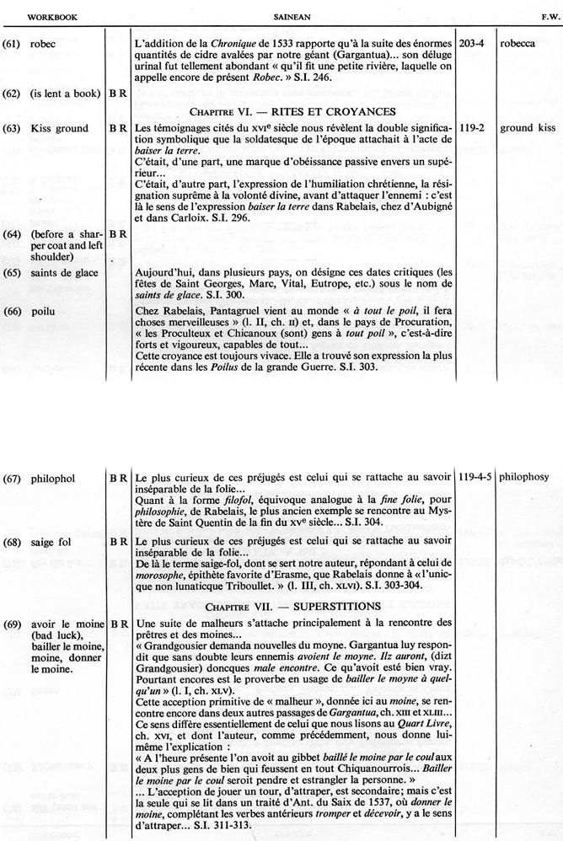
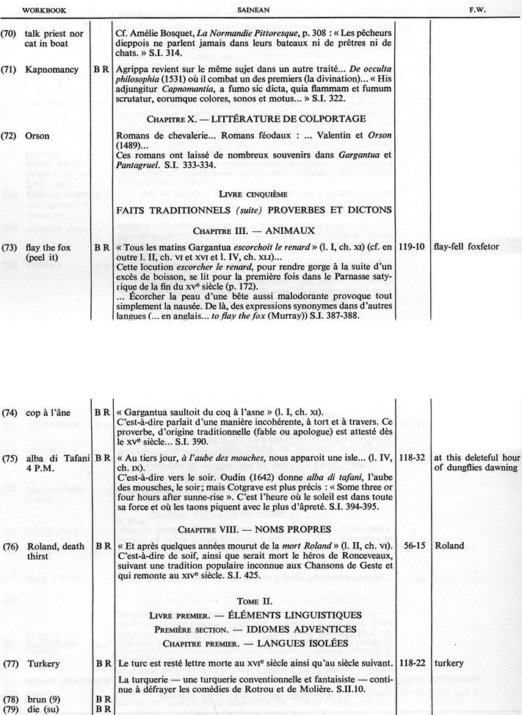
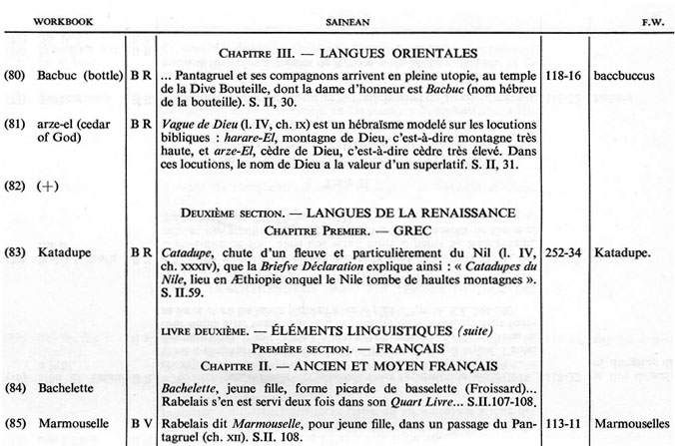
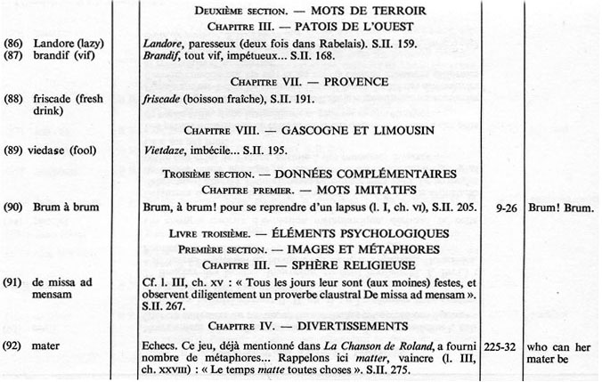
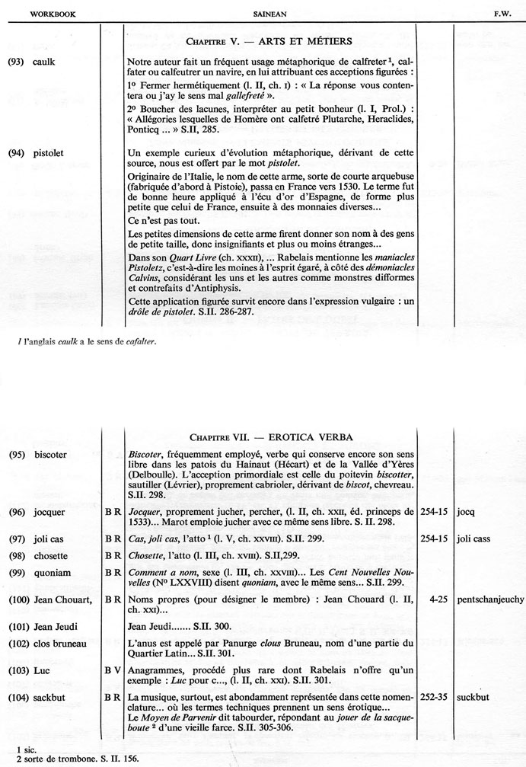
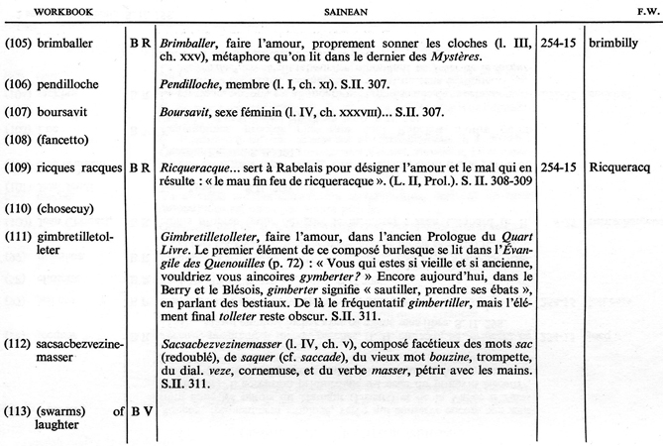
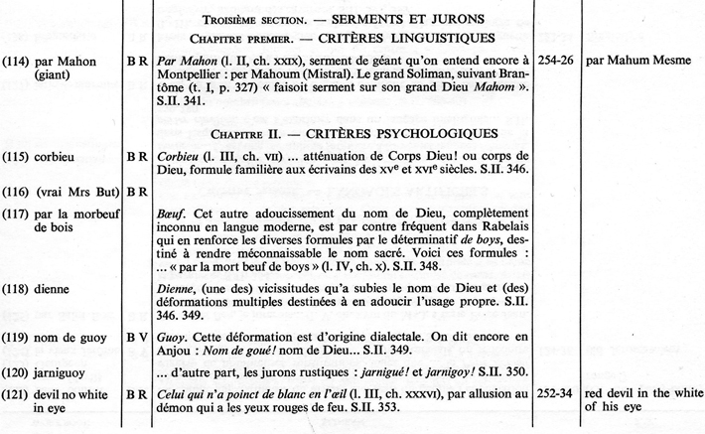
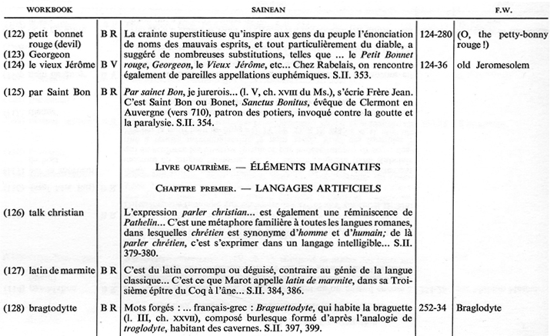
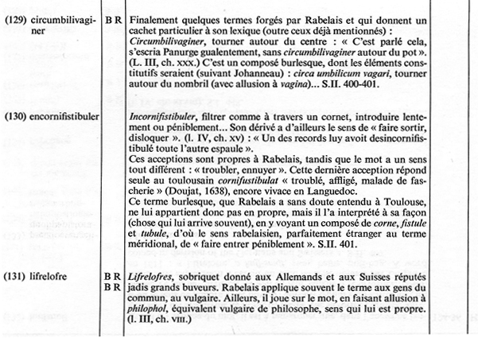
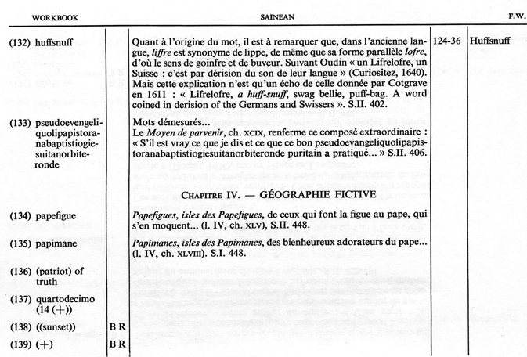
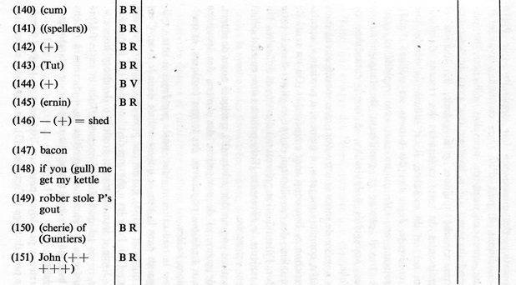
Une des méthodes de travail de Joyce se révèle dans l’usage qu’il fait des crayons de couleur : ils lui servent à indiquer les mots ou expressions qu’il a tirés des carnets pour les insérer dans ses brouillons de Finnegans Wake. Ce procédé rend parfois la lecture des carnets très difficile. II semble qu’à chaque couleur corresponde une phase distincte dans l’exploitation d’un même carnet.
La confrontation des manuscrits fait apparaître que Joyce procède par additions. II part d’un texte en anglais courant, et y introduit continuellement de nouvelles références, ne préservant les enchaînements de la syntaxe que pour imposer aux paradigmes une opacité toujours plus grande. La densité et l’obscurité croissantes du texte multiplient les réseaux de signification. Dans cet art de mosaïste, il est difficile de déceler une organisation cohérente. Joyce tire des carnets ses milliers d’additions, y retrouvant une idée ou un mot avec rapidité et exactitude. Ce travail obscur et proliférant du langage donne naissance aux ambiguïtés inépuisables, à demi contrôlées, de Finnegans Wake.
Un certain nombre de mots se retrouvent sans modifications dans Finnegans Wake, comme « magot », « quine », « partisan », « calamite », « Perrichon ». Beaucoup sont transformés. On est tenté de poser ici le problème des coquilles qui ont pu se glisser dans le texte de Joyce, et dont l’identification présenterait d’extrêmes difficultés. Un des procédés majeurs de Finnegans Wake pourrait être en effet défini comme l’erreur volontaire.
La liste contient surtout des substantifs, quelques noms de singes, des termes de guerre et de navigation, des danses, des locutions empruntées aux traditions populaires, des termes érotiques, et quelques expressions isolées.
Parfois, c’est la traduction anglaise, notée par Joyce a titre explicatif, qui apparaît dans la liste et qui est utilisée dans le livre. C’est le cas pour « huffsnuff » (l3l), qui est une glose de Cotgrave, ou pour « flay the fox » (73). Pour les « chevaux désultoires » (l3), le procédé est différent. Joyce a immédiatement traduit « desultory horses ». Le terme est repris tel quel dans Finnegans Wake et cette fidélité ironique transforme les chevaux de voltige en « chevaux à bâtons rompus », absurdité en même temps que rapprochement saugrenu, de type surréaliste.
Les mots retenus par Joyce pour son livre sont en général barrés au crayon. Le nom de singe « Tartarin » (3), est l’une des exceptions à cette règle : il réapparaît dans « Tartaran tastarin », associe au Tartarin de Tarascon de Daudet.
Ces mots sont souvent repris en groupe dans le texte définitif. Ainsi le vocabulaire de la guerre est utilisé à la page 4 de Finnegans Wake, et les danses réapparaissent presque toutes à la page 20.
Parmi les termes du carnet non retenus dans le livre figurent, de façon assez frappante, les « mots interminables » de Sainéan. II est vrai que Joyce forge un mot nouveau à partir du vocabulaire érotique de la liste, suivant la méthode décrite par Sainéan, en agglutinant des termes analogues dont les significations se renforcent : « ricqueracqbrimbillyjicqueyjocqjolicas » (l09), (l05), (96), (97).
Les altérations apportées aux termes du carnet sont extrêmement diverses. « Malchus » (9) devient « Malachus » : la voyelle supplémentaire et le remplacement de la lettre initiale par une majuscule font apparaître, non plus seulement une arme, mais un guerrier, Malachy II, roi d’lrlande en 966, qui combattit les Danois de Dublin. Les deux mots sont ainsi parfaitement confondus, et le passage de Finnegans Wake, qui évoque des luttes, acquiert une densité, une puissance évocatrice plus grandes, grâce a une homonymie approximative.
Notons ici que Joyce exploite une homonymie parfaite pour un mot comme « mater » (92), qui appartient au vocabulaire des échecs, dans la phrase de Finnegans Wake, « Who can her mater be ? » Le mot latin étant utilisé familièrement en anglais pour designer la mère, le jeu de mots est particulièrement significatif chez un écrivain qui fit de sa mère le symbole des forces répressives, de l’Eglise, et de la mort.
Dans le cas de « petty bonny » (l22), il s’agit plus exactement d’une homophonie et d’une confusion volontaire entre deux langages. Ce qui semble être de l’anglais est en réalité du français, et ces mots aux sonorités douces et enfantines cachent sous une apparente innocence le diable en personne, « petit bonnet »…
Parfois, nous nous trouvons en présence d’un véritable mot valise. A partir de deux termes, « camisade » (l4) et « baliste » (l7), qu’il réunit et condense en un seul, Joyce forge « camibalistics ». L’idée de cannibalisme qui jaillit de cette fusion est justifiée par un contexte qui évoque l’histoire des guerres de l’humanité et suggère l’image d’un artiste qui se sert des autres pour nourrir son œuvre. « Robecca » associe « robec » (6l), noté dans la liste, et Rébecca. « Robecca » est à la fois la femme et son élément, l’eau, la rivière, autre incarnation d’Anna Livia Plurabelle.
Ce jeu incessant sur le langage apparaît à la lumière d’autresexemples. Joyce renonce assez curieusement a « philophol » (67), mais forge par métathèse « philophosy », le philosophe devenant ainsi l’ami de la lumière.
II décompose les mots, comme dans le cas de « flouin » (2l), qui devient « flou inn », grâce à quoi le navire se métamorphose en une taverne de rêve, nautique et évanescente. II les raccorde, et « dulcis amica » (48) devient « dullcisamica », où la douceur équivaut à l’ennui.
Joyce fait mine de prendre à la lettre une expression populaire et facétieuse, « quand les poules avaient des dents » (5l), mais pour donner une force nouvelle à une image usée. Et cela devient, grâce à la logique de l’absurde, « quand les poules se curaient les dents », d’où : « and chicks picked their teeth ».
La variété des procédés et la richesse des résultats obtenus fait apparaître qu’à travers ces manipulations et ces combinaisons, Joyce aboutit à une véritable création, à la fois humoristique et poétique.
Le caractère mouvant du langage de Finnegans Wake rend vaine toute tentative de lecture exhaustive. Joyce ne juxtapose pas simplement les mots, ce qui est à peu près le cas pour le substantif interminable, formé de quatre ou cinq éléments, que nous venons de citer, il les fond les uns dans les autres. Diverses significations s’ajoutent, se superposent, se renforcent, ou offrent une ou plusieurs alternatives. Ici intervient le choix, la participation du lecteur, à cette création ouverte. Finnegans Wake, tel un kaléidoscope, permet à partir d’un certain nombre d’éléments de base des combinaisons presque illimitées. II est à la fois forme et ouverture. Un mot peut se dessiner, comme « camibalistics » que rien ne laissait prévoir dans les termes primitifs. Joyce exploite ainsi le pouvoir explosif, la force dynamique, créatrice du mot.
La valeur poétique du langage est mise en évidence à travers ces jeux sémantiques, ces significations simultanées. La contraction suppose presque toujours des lettres communes entre les éléments originels et « Malachus » est en un sens, pour reprendre la formule de Michel Butor, une allitération contractée. La formation du mot est souvent, comme ici, justifiée par une unité logique et rythmique, où sont liés le son et le sens. Les mots, nœuds de significations, forment des réseaux dignes de Dédale, et l’ambiguïté devient une des fins de l’œuvre. Le pouvoir de suggestion de l’écriture est poussé jusqu’à ses limites dans ces jeux de métamorphoses où les mots s’agglutinent, se contractent, se fragmentent ou fusionnent. Mots empruntés à une vingtaine de langues, à des écrivains de tous les temps, savants ou populaires, et transportant ainsi dans Finnegans Wake l’histoire des civilisations.
Le calembour humoristique et sarcastique agit sur le lecteur par surprise. Un élément est remplacé par un autre qui lui ressemble tout en étant différent. Joyce utilise également les lieux communs, qu’il détruit et recrée tout à la fois, en nous les faisant considérer sous un jour nouveau. Un mot en remplace un autre dans une phrase connue, et Joyce exploite les ressources à la fois humoristiques et poétiques de la parodie. Le lapsus joue un rôle essentiel dans sa création, et le lecteur ne sait plus, bien souvent, si cette erreur est la sienne, ou celle de Joyce.
Finnegans Wake est ainsi une création ouverte et mobile, image d’un monde à la fois structuré et infini. Pour Joyce comme pour Mallarmé, le monde existe pour aboutir à un livre.
On connaît l’importance du verbe dans la tradition irlandaise, son pouvoir magique et créateur. Dans le Portrait de l’Artiste, c’est seulement à travers les mots que Stephen pouvait appréhender les choses. II est dès l’enfance fasciné par leur pouvoir évocateur, leur valeur esthétique, leur qualité ambigüe, leurs associations obscures avec le réel. Le Portrait était en partie une critique du langage. Stephen enfant rêvait déjà aux mots qui révèlent la conscience à elle-même, construisent et colorent le monde, et enviait à Dieu son pouvoir de comprendre toutes les langues étrangères.
La lecture de ces collections de mots que sont les carnets de Finnegans Wake fait apparaître avec évidence l’importance essentielle du verbe pour Joyce. On pourrait à son propos inverser la formule selon laquelle « res tene verba sequentur ».
Joyce dès son adolescence rejetait le langage de la « culture », qui recouvre et dissimule les mouvements de la vie : les mots de la tribu, imposés de l’extérieur, et sa « langue maternelle » était pour lui comme une langue étrangère. Avec Finnegans Wake, le langage est libéré de ses fonctions sociales pour devenir une langue intérieure.
Dans ce monde suscité par le verbe, Joyce réalise son rêve d’une langue commune à toutes les nations, et qui pourrait exprimer l’essence du réel. Cette langue, à la fois parodique et poétique, délivrée de son usure et de ses liens traditionnels, accomplit la libération verbale annoncée dans le Portrait. Elle devient totalement expressive, et rend compte simultanément de l’existence des choses et des mouvements de la conscience.
C’est ainsi que Joyce dans Finnegans Wake recrée le monde grâce à l’alchimie du verbe. Plus réels que l’univers sensible, les mots témoignent de la supériorité du monde de l’artiste. La libération de l’imagination coïncide avec la libération du langage.

Richard Ellmann, James Joyce, Oxford University Press, 1959.
Publiée par Fritz Senn et Clive Hart à 1'Universite de Dundee.
Clive Hart, Structure and Motif in Finnegans Wake, Faber and Faber, Londres, 1962, et Bernard Benstock, Joyce-Again's Wake, Washington University Press, 1965.
Jean-Jacques Mayoux, Joyce, Gallimard, Paris, 1965.
Hélène Cixous, L'Exil de James Joyce, Grasset, Paris, 1968
Helmut Bonheim, A Lexicon of the German in Finnegans Wake, Hueber, Munich, 1967. et Brendan O'Hehir, A Gaelic Lexicon for Finnegans Wake, University of California Press, 1967.
Umberto Eco, L'Œuvre Ouverte, Bompiani, Milan, 1962. — Edition du Seuil, Paris, 1965 pour la traduction française.
Michel Butor, introduction à Finnegans Wake, fragment adapté par André du Bouchet, Gallimard, Paris, 1962.
Jean Paris, Finnegan, Wake!, Tel Quel, N° 30, été 1967.
Hélène Cixous, op. cit., p. 12.
David Hayman, éd., A First Draft Version of Finnegans Wake, Faber, Londres, 1963.
Thomas Connolly, éd., James Joyce's Scribbledehoble, Northwestern University Press, 1961.
Peter Spielberg, James Joyce's Manuscripts and Letters at the University of Buffalo, a catalogue. The University of Buffalo, 1962.
Stuart Gilbert, éd. Letters of James Joyce, Faber and Faber, Londres, 1957.
Thomas Connolly, The Personal Library of James Joyce, a descriptive bibliography, University of Buffalo, 1955, p. 32.
E. Huguet, Dictionnaire de la langue du XVIè siècle, en cours de publication chez Didier, Paris.
L. Sainéan, La Langue de Rabelais, E. de Boccard, Paris, 1922.
Cf. Walton Litz, The Art of James Joyce, London, O.U.P., 1961, pp. 76 sq.
Letters of James Joyce, p. 276.
Finnegans Wake, 254.15.

